**AVIS dU panel de testeurS relatif au FILM « La voie de la justice»**

La Plateforme Audiodescription a constitué un panel indépendant de téléspectateurs déficients visuels dont l’ambition est de visionner des contenus audiodécrits (films, séries, documentaires…) afin de rendre un avis le plus objectif possible sur la qualité de la version audiodécrite proposée pour ces derniers.

Son but est de rendre un avis consultatif aux différentes parties prenantes afin qu’elles puissent, d’une part, situer la qualité des audiodescriptions produites et diffusées en identifiant les paramètres relatifs au processus de production indissociables d’un niveau de qualité optimal. D’autre part, elles pourront identifier les bonnes pratiques indispensables à une réelle accessibilité aux personnes non et malvoyantes.

Ce rapport a été réalisé par un panel de personnes porteuses d’un handicap visuel, à la demande de la Plateforme Audiodescription rassemblant les associations Les Amis des Aveugles, Eqla et La Lumière.

Les évaluations sont effectuées sur base d’un outil validé par des professionnels du secteur afin de pouvoir estimer la qualité de la réalisation de l’audiodescription, selon plusieurs critères, en fonction des spécificités de chaque œuvre ou support original.

L’avis des personnes déficientes visuelles est essentiel pour soutenir l’amélioration des contenus audiodécrits proposés par la télévision et le cinéma belges. Nous sommes enthousiastes à l'idée que ce rapport puisse conduire la réflexion des différentes parties prenantes vers davantage de qualité !

**Information sur le film et son AD**

Titre du film : La voie de la justice

Date de l'évaluation : Avril 2024

Producteur d’audiodescription et année de réalisation : Hiventy - 2023

Nombre de répondants : 15

**A. Approche globale**

**1. Ai-je vécu une expérience d'immersion cinématographique/audiovisuelle ?**

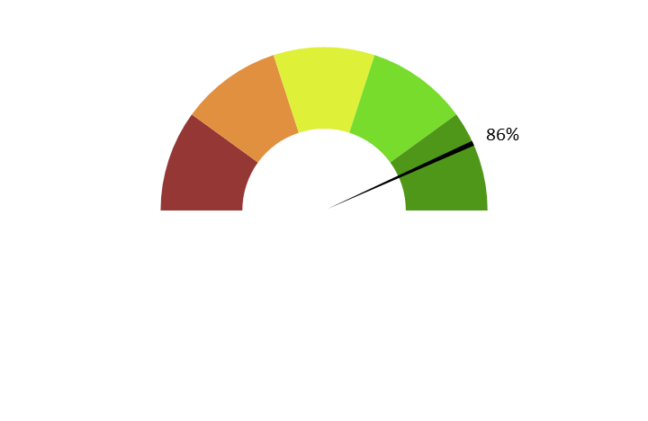

**Moyenne : 4.3/5**

**Commentaires :** *Dans la globalité, les testeurs ont vécu une belle immersion cinématographique. L’AD de ce film a permis de suivre et de comprendre le déroulement de l’histoire même si certaines informations et détails manquent à la richesse de l’AD. Il s’agit donc d’une très bonne AD avec quelques petites imperfections, un très bon moment de cinéma.*

**2. Ai-je compris l'action, qui l'effectuait, où et quand, sans avoir à réécouter certains passages ?**



**Moyenne : 4.3/5**

**Commentaires :** *L’audiodescription en s’appuyant sur les prénoms ou les caractéristiques des différents personnages permet de comprendre clairement qui effectue l’action, malgré tout il y a un manque de description lors de scènes silencieuses. Exemple : la scène ou le personnage principal et Eva se trouvent dans la voiture après l’exécution d’un détenu ; ou dans le tribunal et que Walter va être libéré, une ambiance dans la salle est perçue mais il est difficile de vraiment comprendre ce qui se passe.*

*Aussi, dans la scène où les trois détenus sont chacun dans leur cellule et qu’ils parlent tour à tour, il est difficile de comprendre qui se trouve où car l’AD donne des explications brouillons ne permettant pas de bien situer les personnages dans l’espace.*

**3. L'AD décrit-elle bien les images, sans expliquer l'intrigue ? Le sens des images décrites est-il clair ?**

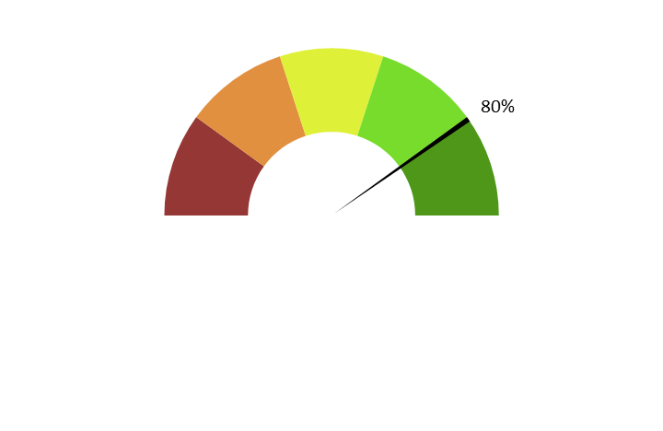

**Moyenne : 4/5**

**Commentaires :** *L’AD donne des détails permettant de s’immerger dans l’histoire, les personnages sont correctement décrits (vêtements, accessoires, couleur de peau,…) toutefois, il manque parfois d’informations pour appuyer la description physique de certains personnages ; ainsi que des lieux et paysages.*

**4. Ai-je pu me faire une image mentale précise des personnages, des décors, de l’époque ?**

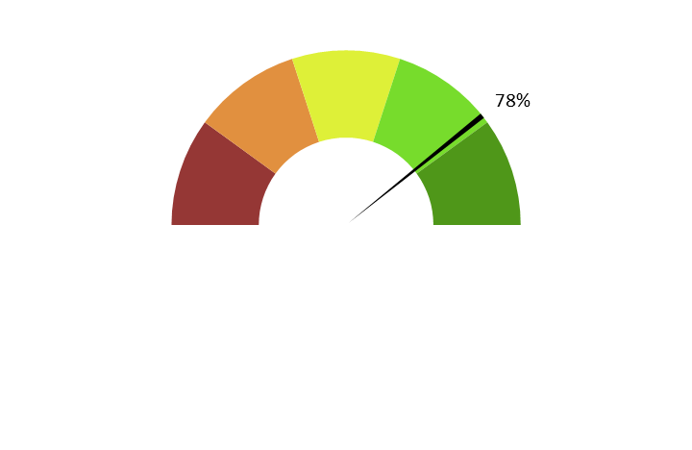

**Moyenne : 3.9/5**

**Commentaires :** *Grâce aux dates indiquées à l’écran qui sont annoncées par l’AD, il est possible de comprendre à quelle époque se situe le film, c’est une indication importante car les décors et les tenues vestimentaires permettent difficilement de se situer dans le temps.*

*Certains personnages pourraient être décrits de façon plus précises, aussi bien quant aux tenues vestimentaires que les attitudes ou émotions. Certains lieux pourraient également être mieux décrits.*

**5. L'AD est-elle bien dosée et donc, ni trop pauvre ni trop présente ?**



**Moyenne : 4/5**

**Commentaires :** *De manière générale, l’AD est bien dosée. Mais elle est inégale durant le film : il y a beaucoup de descriptions, d’informations et de détails au début puis au fur et à mesure, elle s’appauvrit laissant des moments de silence pendant certaines scènes où les personnages effectuent des actions sans dialogue. Le manque de description sur celle-ci est dérangeant pour la compréhension des scènes laissant passer des émotions.*

**6. Suis-je resté dans l'univers  de l’œuvre sans que l'AD m'en fasse sortir (par des termes techniques de prises de vues, par exemple) ?**

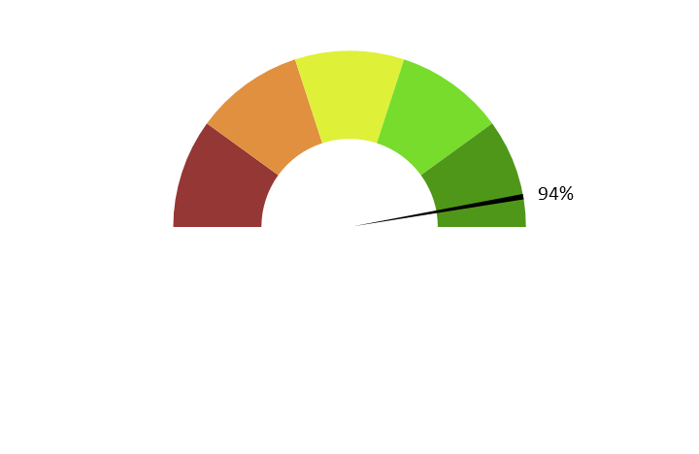

**Moyenne : 4.7/5**

**Commentaires :** *L'AD n'utilise aucun terme technique qui compliquerait la compréhension du film ou perturberai l’immersion. L’emploi de mots simples de la langue française permet une lecture fluide des différents plans de vue.*

**7. Le descripteur abordait-il l’œuvre sans faire de critiques ou émettre d'opinions purement personnelles ?**



**Moyenne : 4.7/5**

**Commentaires :** *L’AS est restée tout fait neutre.*

**8. L'AD m'a-t-elle donné les principales informations artistiques des génériques, au début ou à la fin, dans le respect du son de l'œuvre ?**

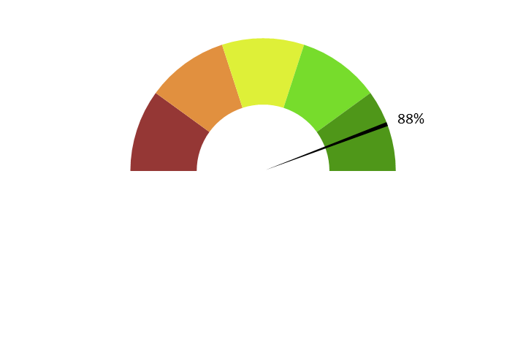

**Moyenne : 4.4/5**

**Commentaires :** *L’AD décrit bien le générique du début et de fin, citant la société de production, les acteurs principaux, la société d’AD et la voix.*

**B. ECRITURE**

**9. Ai-je apprécié la qualité du français sans remarquer de fautes de grammaire ou de vocabulaire, impropriétés, maladresses ?**

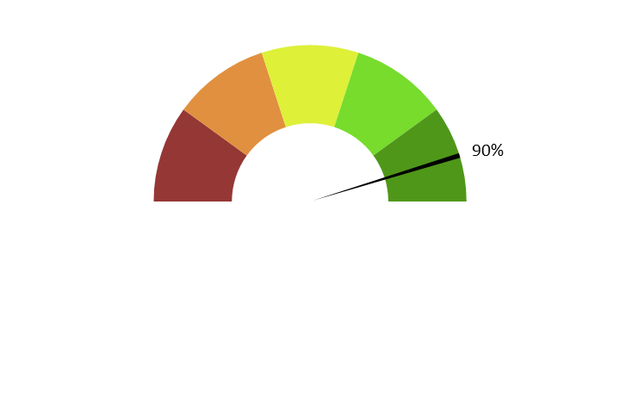

**Moyenne : 4.5/5**

**Commentaires :** *Il n’y a pas de fautes de syntaxe, de vocabulaire ou de grammaire qui ont été remarquées dans l’AD.*

**10. Ai-je apprécié le style sans être gêné par un manque de fluidité, de la confusion, de la lourdeur, ou par des structures pauvres et répétitives, fastidieuses à écouter ?**



**Moyenne : 4.7/5**

**Commentaires :** *L'AD est très fluide donc agréable à écouter, il n’y a pas de répétition flagrante lourde ou inappropriée.*

**11. Le style de la description me paraît-il en adéquation avec le style de l’œuvre  ?**

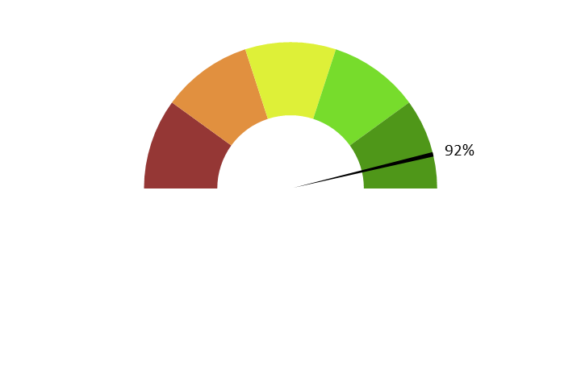

**Moyenne : 4.6/5**

**Commentaires :** *Le style de l’œuvre est en adéquation avec le style de l’AD, le registre de langue est adapté à l’époque.*

**12. La description recrée-t-elle bien le déroulement de l’œuvre au présent (ici et maintenant)   ?**



**Moyenne : 4.3/5**

**Commentaires :** *L’AD utilise des verbes au présent ce qui permet de vivre l’action ici et maintenant, cela donne du rythme.*

**C. ENREGISTREMENT**

**13. Le mixage est-il bien fait ?**



**Moyenne : 4.6/5**

**Commentaires :** *Le mixage est bien réalisé, la voix de l’AD est suffisamment forte lors de scènes bruyantes ou musicales sans être trop imposante. L’AD se fond parfaitement dans le film sans déranger la bande-son.*

**14. L'AD respecte-t-elle la bande son de l’œuvre, sans recouvrir des dialogues et sans gêner la compréhension de certains passages de l’œuvre ?Les descriptions sont-elles précisément placées par rapport aux bruitages pour faire exister l'image sonore ?**



**Moyenne : 4.7/5**

**Commentaires :** *La bande de l'AD s’est bien intégrée dans la bande son du film. Elle respecte bien toutes les images sonores et les dialogues. Il n’y a pas de décalage entre les dialogues et les scènes décrites par le descripteur pendant les actions.*

**15. Le son de l’AD est-il de bonne qualité (échantillonnage) ?**



**Moyenne : 4.7/5**

**Commentaires :** *Le son est de très bonne qualité.*

**16. Le texte de l'AD est-il bien interprété ? L'interprétation permet-elle l'immersion dans l’œuvre?**

**Est-elle juste, nuancée et sensible et non pas froide et morne, en surjeu et intrusive, ou inutilement explicative ?**



**Moyenne : 4.3/5**

**Commentaires :** *L’interprétation de l’AD colle parfaitement avec le film, la voix est claire, posée et calme. Elle est agréable à l’oreille et respecte l’ambiance générale de l’histoire. Lors de scènes d’émotions elle n’est pas trop présente. Quelques testeurs l’on trouvé au contraire trop monotone, manquant un peu de vie.*

**17. La voix est-elle agréable ? La diction correcte ? Sans débit de parole trop lent ou trop rapide qui perturberait l'écoute et la compréhension ?**



**Moyenne : 4.6/5**

**Commentaires :** *La voix de l’AD est appréciable à écouter, les paroles sont fluides, ni trop lentes ni trop rapides, le ton employé par celle-ci convient parfaitement au rythme de l’histoire.*

**18. Le choix d'une seule voix ou de deux voix permet-il de suivre au mieux l’œuvre ? Le découpage narratif est-il restitué avec évidence ?**

*Le choix d'une seule voix convient bien pour ce film. Eventuellement, une voix supplémentaire pourrait apporter un plus lors de flash-backs et de changements d’endroits ou de scènes.*

**19. Commentaire additionnel**

*Les testeurs considèrent que l’AD de ce film est d’un très bon niveau ; même s’il y a quelques imperfections (manque de détails et d’informations lors de scènes d’émotions ou de longs silences, pour certains personnages ou décors). Certains estiment même que l’AD a su se faire oublier, permettant ainsi une immersion cinématographique totale.*